Kristen trosopplæring
for konfirmanter og andre voksne
i Rolvsøy kirke
v/Frank Oterholt, sokneprest

9. tema – Hva skjer når vi dør?
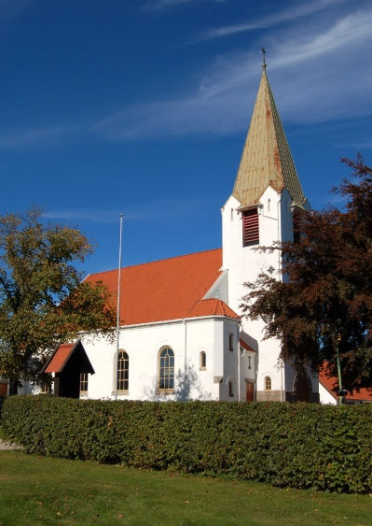

Hva skjer når vi dør?
Ingen mennesker vet hva som skjer etter døden. I Bibelen står det at vi bare kan vite noe om tiden og historien, som vi selv er en del av:

Det er en tid for alt som skjer under himmelen… (men) hvem lar mennesket se det som siden skal komme? (Forkynneren 3,1 og 22)

Selv om vi ikke vet så mye om ”livet etter døden” - og om livet på Guds nyskapte jord, har menneskeheten - gjennom flere tusen år, spekulert på hva som kommer etter dette livet. Bibelen gir oss bare noen få svar på spørsmålet om hva som skjer når hvert enkelt menneske dør, og om hva som skal skje når menneskehetens historie tar slutt (se nedenunder), men vi får ikke vite mye. Det Bibelen sier aller tydeligst, er at mennesket går tilbake til jorden igjen når vi dør.

Alle går til det samme sted. Alle er kommet av støv og skal bli til støv igjen…
Støvet vender tilbake til jorden…, og ånden går tilbake til Gud, som ga den. (Forkynneren 3,20 og 12,7)

Til jord skal du bli…
For 3000 år siden filosoferte vise menn over hva som skjer etter døden. I Forkynnerens bok i Bibelen kan vi lese dette:

Alle går til samme sted
19 For det går mennesket som det går dyrene, den ene som den andre: Begge skal dø, samme livsånde har de alle. Mennesket har ingen fortrinn framfor dyrene. For alt er forgjengelig. 20 Alle går til det samme sted. Alle er kommet av støv (jord) og skal bli til støv igjen. 21 Hvem vet om menneskers ånd stiger opp, mens dyrenes ånd synker til jorden? (Forkynneren 3,19-21)

Stikket
Når noen dør, blir vi triste og mer ensomme. Samtidig må vi venne oss til å leve uten den som har ”gått bort”. Det er smertefullt og derfor kaller Bibelen døden for et stikk:

Kanskje var det et innsektsstikk eller et annet dyr Paulus tenkte på da han beskrev døden som et stikk, eller som en brodd som setter seg fast?
53 … det forgjengelige (kroppen) må bli kledd i uforgjengelighet, og det dødelige (kroppen) må bli kledd i udødelighet... da oppfylles det som står skrevet: Døden er oppslukt, seieren vunnet. 55 Død, hvor er din brodd? Død, hvor er din seier? (1. Korinterbrev 15,53-55)

Sorgen
Når noen dør, sørger vi over lang tid. Sorg er en prosess som foregår inni oss, en periode hvor vi venner oss til den nye tilværelsen uten den vi har mistet. Livet må likevel gå videre, uten han eller henne. Dermed blir sorgprosessenen løsrivelse. Tanker og sinn må løsrive seg fra den personen vi har mistet. Og det er vondt.

Eventyret om Orfeus og Evrydike
Den vanskelige tilvenningen og løsrivelsen er skildret i ett av vår kulturs eldste eventyr, den greske myten om Orfeus og Evrydike. Dette er en urgammel fortelling om døden. Den sier oss at vi til slutt må gi slipp på den vi sørger over:

Orfeus mistet sin kjære Evrydike. Han var bunn ulykkelig. Tilværelsen falt sammen. Han måtte selv ned i Dødsriket, ned i den dypeste smerten for å kunne "forenes" med Evrydike for siste gang. Han greide ennå ikke å slippe henne. Det var så uvirkelig at han en stund trodde hun skulle komme tilbake. Men hun kom aldri tilbake. Hun gled bare fra ham og ble borte i skyggene.

Mange typer sorg
Sorg rammer oss ikke bare når det er mennesker som dør. Vi kan oppleve sorg på mange måter gjennom livet. Sorg inntrer når vi taper noe. Her er noen eksempler på hva som kan gi oss sorg:
- Kjærlighetssorg – når to kjærester eller ektefolk skiller lag.
- Tap av dyr gir også sorg.
- Man kan også få sorg av å miste ting man er glad i, for eksempel en giftering.
- Når barn hylskriker, kan det skyldes sorg over at mamma eller pappa har reist.

BEGRAVELSEN
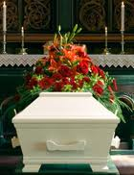

Når noen dør, må de begraves innen åtte dager. Det er regelen i Norge. I land med varmere temperatur, skjer gjerne gravferden inne ett døgn.

I vår tid er det et begravelsesbyrå som tar seg av det praktisk rundt en begravelse. Når en i familien dør, ringer familien til et byrået. De kommer og henter den døde og snakker med familien om begravelsens praktiske side (valg av kiste, blomster, salmer, program med mer). Deretter bestemmes det en dag og et klokkeslett for begravelsen. Byrået kontakter Kirkevergen, som sørger for at det blir gjort forberedelser i kirken og på kirkegården. Det settes også inn en dødsannonse i stedets lokalavis for at alle som kjente den avdøde, skal få vite om dødsfallet og få anledning til å komme i begravelsen. Noen ønsker en enkel begravelse ”i stillhet” og utsetter derfor annonsen til etter at gravferden har funnet sted.
I mellomtiden har familien også kontaktet stedets prest for å snakke om den døde og om begravelsen. Presten lager minneord over den dødes liv sammen med familien, og det bestemmes hvilke salmer som skal synges og hvilken musikk som skal spilles under gravferdsseremonien. De pårørende har ofte egne ønsker for salmer og musikk.

Etter seremonien i kapellet blir kista båret ut på kirkegården hvor presten foretar ”jordpåkastelsen” og lyser velsignelsen over de etterlatte. Ofte inviterer familien de fremmøtte til en minnestund hvor det serveres kaffe og mat og holdes minnetaler over den døde. Noen familier ønsker kremasjon. Da blir den døde brent og urnen med den dødes aske blir satt ned på kirkegården 3-4 uker etter begravelsen.

Må man ha begravelse?
Noen mennesker ønsker å ikke ha begravelse. Det skjer sjelden, men det er lov å la være å ha begravelse, for eksempel når den avdøde ikke har slektninger og venner.
Noen velger også andre typer begravelser, for eksempel ikke-religiøse seremonier.

Hvor kommer vi når vi dør?
Det eneste vi vet sikkert, er at vi kommer tilbake til jorda etter at livet er over. I følge vår kristne tro, blir vi liggende i graven – på kirkegården, inntil Jesus kommer tilbake for andre gang ”for å dømme levende og døde” (2. trosartikkel). Når Jesus kommer tilbake, skal vi stå opp fra de døde.

Kirkegården – Guds åker
Kirkegården er et vigslet sted, det vil si et sted som er innviet til Gud. De kristne herrnhuterne i Danmark kalte kirkegården for Guds åker. Tanken er den at menneskekroppen legges i jorden akkurat som hvetekorn legges i jorden. Ut av jorden vil det spire nytt liv fra kornet som ble sådd. Hvetekornet blir til et kornaks med mange flere korn enn det som ble sådd i jorden. Det er Jesus som bruker dette bildet om sin egen død. Ved å fortelle om hvetekornet, forteller Jesus egentlig om sin egen oppstandelse og om alle de troendes oppstandelse.

Oppgaver
- Slå opp og les hva Jesus sier om hvetekornet i Johannes 12,24.
- Hva mener Jesus med at det blir mange korn ut av ett korn som er sådd?

Dåpen og døden
Når et menneske blir døpt, er dåpen et bilde på at ”det gamle livet” blir begravd og dør. Ut av dåpen spirer det et nytt liv, nemlig livet sammen med Jesus. Det nye ”kristenlivet” er sammenlignet med en oppstandelse. Liturgen sier til den som døpes: ”Gud bevare din utgang og din inngang fra nå og til evig tid.” Tanken er at den døpte ”går ut av” sitt gamle liv og ”inn i” det evige liv.

Et barn blir døpt


To utganger på livet
Iflg. vår kristne tradisjon kan menneskelivet få ”to utganger”:

- Frelse – være hos Gud i evighet.

- Fortapelse – være skilt fra Gud i evighet.

1. FRELSE

Borgbyen
På Bibelens tid tenkte folk at ”frelse” er å bo trygt innenfor byens murer. Man tenkte da at byen (Jerusalem) er Guds by. I Det nye testamentet hører vi om de som kastes ”utenfor” byens fellesskap. Det var gjerne røvere og banditter som ble kastet utenfor byen, og det var det samme som å miste fellesskapet med Gud.

By - polis
De gamle byene (gr. polis) i den hellenske (greske) verden lå oppe på en høyde omgitt av en bymur. Muren skulle beskytte innbyggerne fra fiender som kom utenfra. Byen var en borg, en borg-by, akkurat som gamle Fredrikstad.

Her ser vi hvordan byen Athen ble bygd som en borg-by:
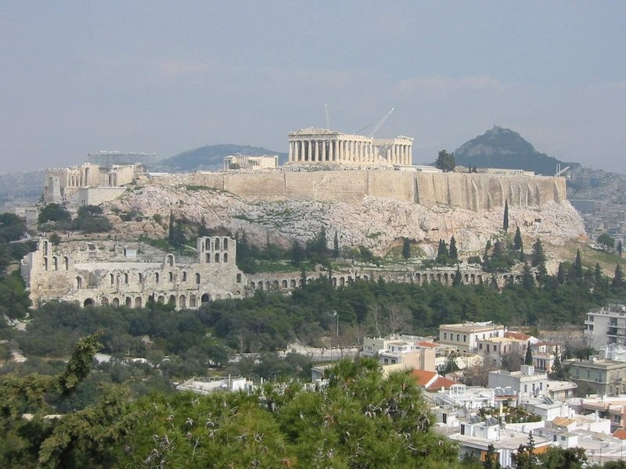

Jesus snakker om dem som ikke er innenfor bymuren i Guds by, det nye Jerusalem:
”Mange skal komme fra øst og fra vest og sitte til bords med Abraham og Isak og Jakob i himmelriket. 12 Men rikets barn skal kastes ut i mørket utenfor, der de gråter og skjærer tenner.” (Matteus 8.11)

Skal vi møte familien vår igjen etter døden?
Alle begravelser er preget av håpet om at vi en dag skal få møte våre kjære på nytt. Ut fra menneskelig synspunkt er det helt naturlig. Det er veldig trist å miste noen man er glad i. Dermed håper vi på et gjensyn etter døden.
I Bibelen står det nesten ingen ting om at vi skal møte familien vår igjen. Det står for eksempel at man ikke skal være gift med sin tidligere ektefelle. Konkret nevnes kun navnene på tre mennesker som vi skal kjenne igjen: Abraham, Isak og Jakob, jødenes og de kristnes stamfedre. I tillegg snakkes det om ”de hellige”, eller helgenene, de som døde salige i troen på sin frelser. Bibelen antyder at disse menneskene omgir oss som en ”sky av vitner”, og at de kanskje også går i forbønn for oss?

Bibelen tenker slik om den nye tilværelsen Gud skal skape:
I den nye verden skal alt bli nytt. Vi vil ikke ta med oss de samme følelsene som vi hadde i dette livet. Det er egentlig en fin tanke, fordi livet også hadde mange vonde opplevelser. Det som var viktig for oss i dette livet, vil ikke være så viktig i det neste.

Kommer vi til himmelen?
På engelsk er det to ord for himmel: ”sky” og ”heaven”. Når vi dør, kommer vi ikke til ”himmelen” i betydningen ”sky”, altså opp i skyene. På glansbilder er mennesker og engler ofte avbildet oppe på sky-dotter. Det er ikke slik vi kommer til ”himmelen” i kristen betydning av ordet. ”Himmelen” er ikke et konkret sted oppe i verdensrommet, men stedet hvor Gud er. Himmelen er altså en tilstand hvor vi lever i Guds nærhet. Himmelen er det stedet hvor Gud vil være til stede og prege alt.

En ny jord
I Bibelen sies det at dette ”nye” stedet skal være en ny og forvandlet jordklode, uten urettferdighet, sykdom og miljøskader. Etter oppstandelsen skal menneskene slå seg ned på den nye jorden, sier Johannes:

Og jeg så en ny himmel og en ny jord. For den første himmel og den første jord var borte, og havet fantes ikke mer. 2 Og jeg så den hellige byen, det nye Jerusalem, stige ned fra himmelen, fra Gud, gjort i stand og pyntet som en brud for sin brudgom. 3 Og jeg hørte fra tronen en høy røst som sa: ”Se, Guds bolig er hos menneskene. Han skal bo hos dem, og de skal være hans folk, og Gud selv skal være hos dem. Han skal være deres Gud. 4 Han skal tørke bort hver tåre fra deres øyne, og døden skal ikke være mer, heller ikke sorg eller skrik eller smerte… Og han la til: … Jeg (Jesus) er Alfa og Omega, begynnelsen og enden…
(Fra Johannes Åpenbaring kapittel 21).

Himmelen skal altså ikke være et sted ”der oppe”, men en ny tilstand her på jorden. Det skal skje – i flg. Johannes’ visjon, den dagen Gud lar sin himmelske innflytelse bli senket ned over jorden.

Guds nye, himmelske tilværelse er skildret som en by:
Det nye Jerusalem
… den hellige byen, Jerusalem… kom ned fra himmelen, fra Gud. 11 Byen hadde Guds herlighet og strålte som den kosteligste edelsten, som krystallklar jaspis. 12 Den hadde en stor og høy mur med tolv porter,… 16 Byen var bygd som en firkant, og den var like lang som den var bred:… Den var 12 000 stadier lang og like bred og høy… Den var 144 alen høy… 18 Muren var bygd av jaspis, og byen selv var av rent gull, lik det klareste glass. 19 Grunnsteinene i bymuren var prydet med edelstener av alle slag… Gaten gjennom byen var av rent gull, gjennomsiktig som glass… 23 Og byen trenger ikke lys fra sol eller måne, for Guds herlighet lyser over den,… 27 Men noe urent skal aldri komme inn i byen, ingen som gjør motbydelige ting eller farer med løgn, bare de som er skrevet inn i livets bok hos Lammet. (Fra Johannes Åpenbaring kapittel 21).

Visjoner og nær-døden-opplevelser
I tillegg til det Johannes skildrer (se over), har Bibelen også noen visjoner, noen drømmeaktige syn, om en annen slags (himmelsk) tilværelse. Her er visjonene:

Stefanus, kirkens første martyr, ble steinet. Da hadde han en nær-døden-opplevelse:

”Men Stefanus var fylt av Den hellige ånd og rettet blikket mot himmelen, og der så han Guds herlighet og Jesus stå ved Guds høyre hånd. 56 Da sa han: «Jeg ser himmelen åpen og Menneskesønnen stå ved Guds høyre hånd.”
(Apostlenes gjerninger 7,55-56)

Helgener (de som døde som kristne) lever og omgir oss:
”… vi har … en sky av vitner omkring oss,…” (Hebreerbrevet 12,1).

2. FORTAPELSE

Hva er fortapelse?
Fortapelse er å leve i en tilstand uten Gud. Men hva fortapelsen egentlig er, er det ingen som vet. Det eneste vi vet er at Jesus kom for å frelse oss fra å gå fortapt.

Den lille Bibel – Johannes 3,16:
16 For så høyt har Gud elsket verden at han ga sin Sønn, den enbårne, for at hver den som tror på ham, ikke skal gå fortapt, men ha evig liv. 17 Gud sendte ikke sin Sønn til verden for å dømme verden, men for at verden skulle bli frelst ved ham. 18 Den som tror på ham, blir ikke dømt… (Johannes 3,16-18)

En biskop vet ikke
Når en biskop ikke vet hva ”fortapelsen” er, hvordan skal da vi andre vite det?

Biskop Helga Haugland Byfuglien:
”Den norske kirke lærer at livet har to utganger… Bibelen bruker mange bilder knyttet til livets utgang. De mest brukte av disse bildene er frelse og fortapelse. I dette ligger også dommens alvor. Men hva disse tilstandene innebærer, vet vi mindre om.”

En professor vet ikke
Når en teologiprofessor ikke vet hva som skjer etter døden, hvordan skal da vi andre vite det? Vidar L. Haanes er rektor på Det Teologiske Meighetsfakultet (MF). Dermed er han lederen for den største presteutdannelsen i Norge. Haanes er professor i Kirkehistorie og har dermed mye kjennskap til Kirkens syn på livet etter døden. Da Avisen Vårt Land spurte ham (VL 2/4 2012) hva prester lærer om det som skjer etter døden, svarte han:

”Jeg tror at livet har to utganger - frelse og fortapelse. Hvordan disse to tilstandene arter seg, har jeg derimot ikke helt klar oppfatning av.”

Er fortapelse utslettelse?
Noen har ment at ”fortapelse” er det samme som utslettelse. Logikken bak en slik tanke er at Gud er opphavet til alt liv. Dermed finnes det ingen eksistens for dem som er skilt fra Gud. Det antydes også i Bibelen – i Johannes’ Åpenbaring 20,14, at det finnes en slik utslettelse:

”… døden og dødsriket (ble) kastet i ildsjøen. Og ildsjøen, det er den annen død.”

Helvete
Tanken om et helvete – et sted hvor syndere skal straffes etter døden, har skremt folk til alle tider. Forfatter Margaret Skjelbred har skrevet bok om hvor redd hun var som barn. I ”Mors bok” forteller hun om dette.

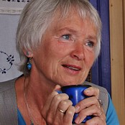
Forfatter Margaret Skjelbred

Jeg var alltid redd

”Forfatteren Margaret Skjelbred er en av dem som har vokst opp med trusselen om å havne i helvete. I sin nye biografiske roman "Mors bok" forteller hun for første gang ut om det skremmende hun opplevde ved å vokse opp hos Haugianerne. Gjennom hele oppveksten var hun livredd for å havne i helvete.”
”Et bilde av djevelen som står og venter, skremte meg veldig,” sier hun, og viser oss bilder fra en av bøkene fra barndommen. ”Jeg skulle brenne i ild til den evige tid,” husker jeg. ”Fortsatt sniker denne frykten seg på,” sier Margaret Skjelbred.

Presten forteller
Da jeg var 12-13 år, var jeg veldig redd for helvete. Jeg hadde lest skrekkhistorier om sjøen som brenner med evig ild, og jeg hadde hørt kristne prester og predikanter fortelle om livet etter døden. Jeg var så redd at jeg tisset på meg om natten. Samtidig ble mor alvorlig syk da jeg var i 12-år-alderen. Jeg trodde hun skulle dø. Det gjorde meg ennå mer redd.

Seks dager før jeg ble født holdt Ole Hallesby sin berømte ”Helvetestale” på NRK radio. Det skjedde 26. januar 1953 (og jeg ble født 31/1). Han skremte vettet av folk, og heldigvis ble det en debatt om dette temaet i etterkant av Hallesbys radioandakt.
Etter denne tiden har prester og predikanter blitt mer forsiktige når de snakker om ”ildsjøen”, helvete og livet etter døden.

Da jeg var ung, hadde vi en veldig snill og mild pastor i vår menighet. Han het Sven Øverland og han sa at ”helvete” ikke var for oss vanlige mennesker, men ”for djevelen og hans engler.” Det hadde han lest i Johannes Åpenbaring 20,10: ”Og djevelen, som hadde forført dem (folk), ble kastet i sjøen med ild og svovel,…” Da jeg hørte dette, ble jeg mindre redd. (FrankO. - januar 2013)

Helvete i Hinnomsdalen
I Bibelen er Jerusalem en borgby / festnings-by (se over) som beskytter de troende som er innenfor bymuren. De som ikke var på by-borgernes og Guds parti, ble kastet utenfor bymuren og ned i Hinnomsdalen, som ligger nedenfor Jerusalems søndre bymur. Nede i denne dalen ofret de til guden Molok på 700 tallet f. Kr. Derfor brant det alltid en ild der nede. (De ofret også barn). Da Jesus levde, forestilte menneskene seg derfor dette stedet som et ”stygt” sted. Senere ble dette stedet oversatt til ordet helvete.

Helvete – en småby ved Jerusalem
I dag ligger det en liten palestinsk småby nede i Hinnomsdalen rett syd for Jerusalem

Helvete
Ordet helvete burde ikke stått i Bibelen. Det er gal oversettelse av et stedsnavn som på gresk heter Gehenna (hebraisk: Hinnoms dal). Gehenna er altså dalen som ligger utenfor Jerusalem, hvor man brant søppel og ofret barn for lenge siden. Derfor ble dette stedet ansett som et urent og mørkt sted av innbyggerne i Jerusalem, som levde på Jesus’ tid. I dag bor det vanlige palestinere nede i Gehenna-dalen.

Den språklige bakgrunnen
Helvete er et ord med nordisk - ikke bibelsk, bakgrunn. ”Hel” var et sted vikingene forbandt med døden og dødsriket. Det norske ordet helvete er satt sammen av det norrøne hel (”dødsriket”) og viti (”straff”).

”Helvete” er altså et ord med røtter i norrøn mytologi og burde derfor ikke vært brukt i den norske bibeloversettelsen av Det nye testamentet (NT). Man kunne brukt ordet gehenna, slik som NT gjør når det hebraiske ordet Ge-Hinnom (Hinnoms dal) oversettes til gresk gehenna.
Antikkens mennesker tenkte seg at livet utenfor bymuren var for dem som var kastet ut og ikke hadde del i byens sosiale liv. Forvisning fra byen kunne for eksempel være en straff. Straffen skulle være å komme til Gehenna.

Underverdenen
Det er dumt at ordet ”helvete” har blitt en del av våre kristne begreper, for dermed assosieres ”helvete” med alle de forestillingene som forbindes med ”underverdenen”, eller ”stedet for de døde”.

Underverdenen
Finnes det en verden under jorda, en tilværelse hvor de døde lever? Forestillingen om et slikt dødsriket er kjent fra flere religioner og myter. I gamle dager – før Jesus’ tid foretilte men seg at dødsriket var et oppholdssted hvor mennesker levde som skygger etter døden. Det ble kalt hades på gresk og sjeol på hebraisk.

I fantasien har mennesker helt opp til vår tid blandet vi sammen alle disse begrepene, både dødsriket, helvete og fortapelsen. Antikkens forfattere ga oss mange fæle bilder av disse stedene, bilder som ble skrevet ned for mellom 2-3000 år siden:

Forfatterne Homer, Vergil og Dante
Homer har trolig gitt europeerne forestillingene om helvete som et sted under jorden. I sin skildring av Odyssevs reiser (Europas første roman), fra 700 tallet før Kristus, skriver han dette om de dødes rike under jorden:
.... men med forferdende skrik kom stimlende skarer av døde tusen på tusen, og gjennom meg jog den likbleke redsel; (fra 11. sang)

Vergil var den romerske keiserens dikter i århundret før Kristus. I verket Eneiden tar han stoff fra Homer, men utdyper her læren om livet etter døden. Dødsriket er todelt:
- Elysium er de saliges sted, og
- Tartarus er helvete eller pinens sted.

Pinen males med frodige bilder. Her fins ansatser til den katolske læren om “skjærsilden”: Skjærsilden er tanken om at de rettferdige først må gå gjennom en renselse før de kan nå frem til Elysium, til himmelen.

Vergil skriver dette for 2000 år siden:
Aeneas, natten går hen, og vi hensleper timer i gråt. Her er stedet hvor veien seg grener i to: den til høyre går frem til den mektige Hades’ borg – det er veien for oss til Elysium -, men den til venstre er syndernes botsvei som leder til Tartarus’ gudløse bo. (fra Aeneiden, bok 6 om Aeneas i dødsriket).

Dante
Den mest kjente forestillingen om ”helvete” finner vi hos italieneren Dante i boken ”Den guddommelige komedie” fra 1300-tallets Toscana. Her møter vi middelalderens bisarre tanker. I denne frodige beskrivelse ligger det fantasier som selv vår tid sliter med å riste av seg. Her skildrer han helvete som et sted hvor synderne blir straffet:
Der innefra hører man jammer og lyden av grusomme slag, av skrikende jern og raslende lenker som trekkes.

IKKE VÆR REDD
Vi skal ikke være redde for helvetet. Dette er menneskelige fantasier som vi i dag er i ferd med å riste av oss. Trusselen om helvete og fortapelse har ofte vært brukt til å skremme folk til lydighet. Trusselen om pine og straff etter døden - dersom man ikke oppfører seg korrekt, har vært med på å temme mange mennesker.
Det står nesten ingen ting om disse mørke stedene i Bibelen. Men vi hører ofte om mennesker som var redde for slike steder. Når de ber til Gud, forsvinner redselen:
“Dødens lenker sluttet seg om meg, undergangsstrømmene skremte meg. Dødsrikets bånd snørte seg om meg, dødens snarer lå i min vei. Da kalte jeg på Herren i min nød og ropte til min Gud. Han hørte min røst fra sitt tempel, for hans øre nådde mitt rop.” (Salme 18, 5-7).

Martin Luther
Luther hadde angst for ”underverdenen”. Han var preget av middelalderens forestillinger. I salmen ”Vår Gud han er så fast en borg” møter vi en redd Luther som har gjemt seg for pavens ”mørkemenn”. De ville drepe ham. Da skriver han:
Om verden full av djevler var som ville oss oppsluke,
vi frykter ei, vi med oss har den som Guds sverd kan bruke.
Luther stolte altså på at Jesus ville bevare han fra det som var ondt og skremmende.

Her er en kunstners fremstilling av helvete, fra Chartres:
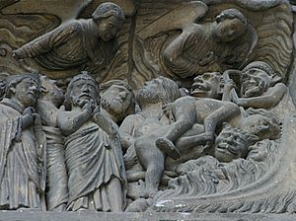

Her er en tysk framstilling av helvetets pinsler fra ca. 1180
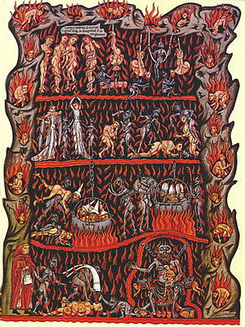

Slike forestillinger om helvete skal vi ikke tro på i dag. Likevel skal kirkens forkynnelse om fortapelsen minne oss om at vi som mennesker har et etisk og moralsk ansvar. Vi skal elske Gud av hele vårt hjerte og vår neste som oss selv. Når Gud skal dømme verden, vil ham spørre oss hvordan vi behandlet de fattige, de syke og de som satt i fengsel.

Oppgave: Slå opp i Matteus kapittel 25, 31-46 og les om Dommens dag.

frankOforever

http://snl.no/Evrydike
Se Per Lønning, Ikke til himmelen? Forum forlag 1995, s. 176.
Se Per Lønning, Fragmenter, Land og kirke, Gyldendal norsk forlag 1986, s. 60.
http://www.vl.no/kristenliv/1-av-10-nordmenn-tror-pa-evig-pine/
Foto: Hasse Søderstrøm/NRK
http://www.nrk.no/nyheter/kultur/litteratur/1.6669621
Se (Biskop) Per Lønning, Fragmenter, Land og kirke, Gyldendal norsk forlag 1986, s. 110.
http://no.wikipedia.org/wiki/D%C3%B8dsriket

